*Уважаемые родители!*

В нашей школе установлена Автоматическая система контроля доступа и посещаемости, включающая в себя турникеты и программно-аппаратный комплекс. **Данная система очень важна для школы, так как решает 3 основные задачи в безопасности учебного процесса:**

1. 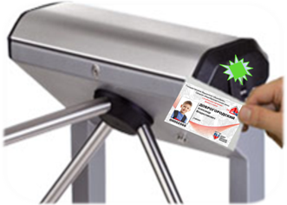**Безопасность школьников и учителей.** Доступ в школу возможен только при наличии персональной карты. Использование чужой карты невозможно, так как на мониторе охраны при считывании карты отображается фото владельца.
2. **Контроль посещаемости** школы учениками с привязкой к расписанию уроков. Ведется автоматическая статистика с учетом опозданий, пропусков и уходов из школы до окончания уроков.
3. **Автоматический учет времени** перехода ответственности за ребенка от «улицы» к школе.

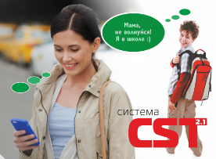**Важно:** Установка системы произведена в строгом соответствии с действующими федеральными законами РФ и требованиями пожарной безопасности совместно с компанией «Центр школьных технологий» (сайт - **cst-russia.ru**)

По всем вопросам, связанным с функционированием Системы контроля доступа и посещаемости в нашей школе, изменении Ваших персональных данных, а также способах подключения и оплаты услуги СМС-Оповещение, просим обращаться в компанию «Центр школьных технологий» через форму ОБРАТНОЙ СВЯЗИ на сайте **cst-russia.ru**, электронной почте **info@cst-russia.ru** или по телефону контактного центра **(812)** **406-82-80**.

Также просим ознакомиться с **Правилами прохода через турникеты** и **Правилами восстановления персональной БСК**

Услуга СМС-Оповещение - https://cst-russia.ru/pay

Правила восстановления БСК - https://cst-russia.ru/index.php?mod=recommendations&id=10

Правила прохода через турникеты - https://cst-russia.ru/index.php?mod=recommendations&id=9